1. Ваша задача определить максимальное количество топографических знаков. (не менее 10!)
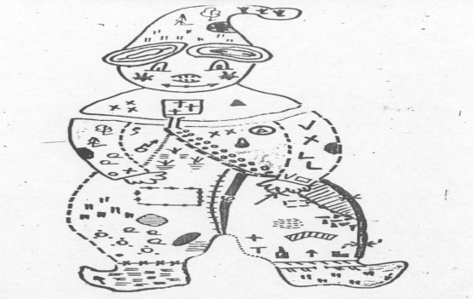

2. Разгадай ребус:

3. Разгадай ребус:
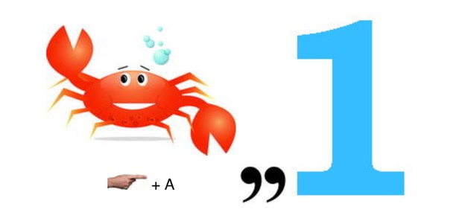

4.Разгадай ребус:
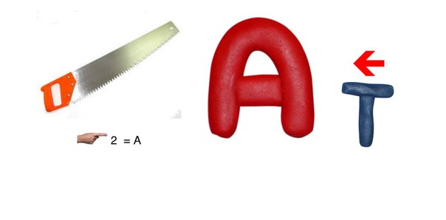
5.Разгадай ребус:
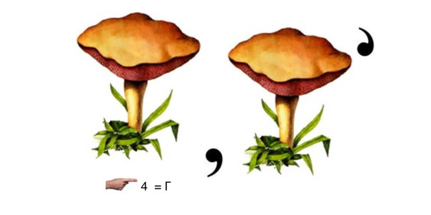
6.Разгадай ребус:
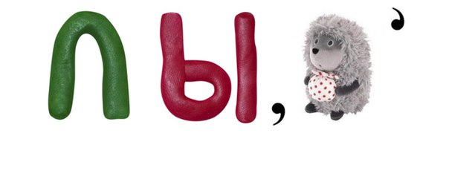

7.Разгадай ребус:
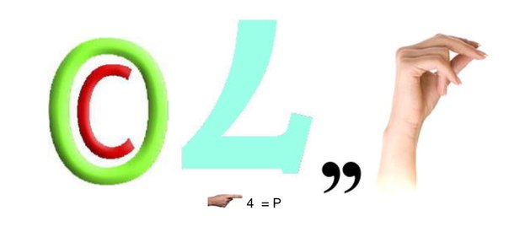
8.Разгадай ребус:
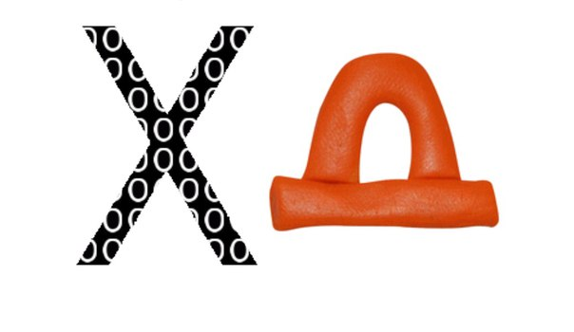

9.Разгадай ребус:
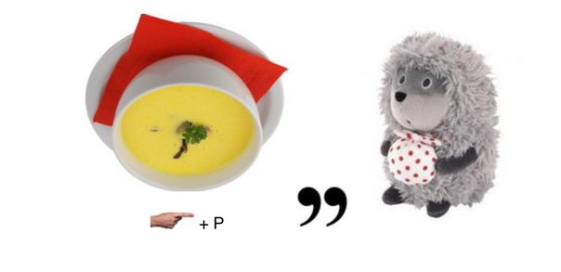
10. Что такое костер?
а) Это контролируемый источник огня для согревания туристов, приготовления еды и сушки промокшей одежды.
б) Это большая куча хвороста или дров.
в) Это всё, что хорошо горит.
г) Это сооружение из дерева, которое хорошо горит.

